Довідник з Git:

<https://docs.google.com/document/d/1agdvcLqd2w2rWS0-fCqwsevO-7QN2xLpZPq7Haylq4U/edit>

**Завдання 1. Початок роботи з Git. Файл README.md, .gitignore. Commit. Push. GitHub.**

1. Зенеруйте SSH-ключ та налаштуйте доступ до вашого акаунту за допомогою згенерованого SSH-ключа.
2. Створіть файл **README.md** та внесіть у нього інформацію за допомогою [markdown-розмітки](https://docs.github.com/en/github/writing-on-github/getting-started-with-writing-and-formatting-on-github/basic-writing-and-formatting-syntax) за таким прикладом:

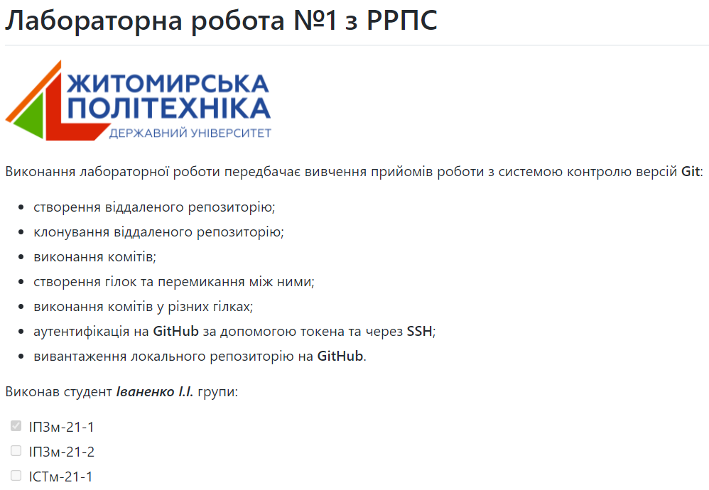



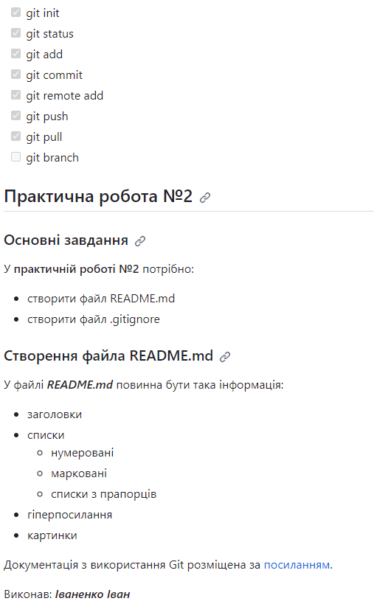



Контент для того, щоб при виконанні роботи не перенабирати текст зі скріншота:

***Контент***:

<https://media.ztu.edu.ua/wp-content/uploads/2020/02/Group-6-1-1536x465.png>

Виконання практичної роботи передбачає вивчення прийомів роботи з системою контролю версій Git:

* створення віддаленого репозиторію;
* клонування віддаленого репозиторію;
* виконання комітів;
* створення гілок та перемикання між ними;
* виконання комітів у різних гілках;
* аутентифікація на GitHub за допомогою токена та через SSH;
* вивантаження локального репозиторію на GitHub.

У практичній роботі №1 було:

створено локальний репозиторій

створено віддалений репозиторій на GitHub

зроблено коміти у локальному репозиторії

вивантажено усі коміти з локального у віддалений репозиторій

Використані команди Git

У практичній роботі №1 було використано такі команди Git:

git init

git status

git add

git commit

git remote add

git push

git pull

git branch

Виконав: Іваненко Іван (тут впишіть ваше прізвище та ім’я)

1. Зробіть коміт.
2. Створіть файл файл **.gitignore**, у якому будуть ігноруватися:

4.1. директорії:

* bin
* obj
* .vs
* .idea

4.2. файл:

* temporary.txt

1. Створіть на C# консольний проєкт, який рахує суму двох чисел та виводить її на екран.
2. Переконайтеся, що **.gitignore** спрацював Git не пропонує додавати до індексу непотрібні файли. Зробіть коміт.
3. Створіть на **GitHub** відкритий репозиторій **TechPrakt2025Task0**.
4. Завантажити локальний репозиторій на **GitHub** у **TechPrakt2025Task0**.

**Завдання 2. Fork та Pull Requests.**

1. Зробіть fork відкритого репозиторію до свого профілю:  
   <https://github.com/ZTUTeachingKIPZNSI/TechPrakt2025Task1>
2. Клонуйте у себе на комп’ютері репозиторій **TechPrakt2025Task1** з вашого GitHub-аккаунту.
3. Створіть папку з назвою, яка відповідає вашому акаунту в університеті (наприклад: ipz228_aaa).   
   У папці розмістіть файли **index.html** та **style.css** та **images**.
4. Зверстайте просту сторінку, що містить декілька новин з текстом та картинками. По мірі верстки зробіть 5 або більше комітів із зрозумілими описами.
5. Окремим комітом зробіть додавання рядка з вашим ПІБ та номером групи у файл **README.md**, що зберігається в кореневому каталозі репозиторію.
6. Внесіть зміни у будь-який файл в папці **jsdemo**. Зробіть коміт.
7. Вивантажіть усі ваші коміти у ваш репозиторій **TechPrakt2025Task1** на **GitHub**.
8. Зробіть **Pull Request** до репозиторію [**https://github.com/ZTUTeachingKIPZNSI/TechPrakt2025Task1**](https://github.com/ZTUTeachingKIPZNSI/TechPrakt2025Task1).

**Завдання 3. Робота з гілками.**

При виконанні завдань потрібно продумувати кожний крок. Важливо не машинально виконувати, а саме вдумливо, щоб запам’ятати як і для чого виконується відповідна дія.

1. Робота виконується у локальному репозиторії, створеному у попередньому завданні у папці, назва якої відповідає вашому акаунту.
2. Створити гілку з назвою **one** і перемкнутися на неї.
3. Змінити вміст тегу **title** у файлі **index.html** на зробіть зміни у декількох інших рядках.
4. Зробити комміт.
5. Внесіть довільні зміни у файл **style.css** у декількох рядках.
6. Зробити комміт.
7. Запушити гілку з назвою **one** на GitHub.
8. Подивитися, як виглядає відображення гілки на **GitHub** та локально за допомогою команди **gitk**.
9. Повернутися до консолі. Перемкнутися на гілку з назвою **main.** Створіть нову гілку з назвою **second** та перейдіть на неї.
10. У тексті файла README.md в кінці дописати рядок з вашою електронною поштою.
11. Зробіть комміт.
12. Змініть у файлі **index.html** вміст тегу **title** на інший**.**
13. Зробіть комміт.
14. Запушити гілку з назвою **second** на GitHub.
15. Подивіться на відображення репозиторію на GitHub.
16. Поверніться до консолі та об’єднайте гілки **one** та **second** з **main**. Вирішіть конфлікти, які можуть виникнути.
17. Видаліть у локальному репозиторії гілки **one** та **second**.
18. Запуште гілку **main** на **GitHub**.
19. Подивіться на відображення репозиторію на GitHub.
20. Поверніться до консолі та подивіться на відображення розгалужень шляхом виконання команд:

git log --all --graph

gitk